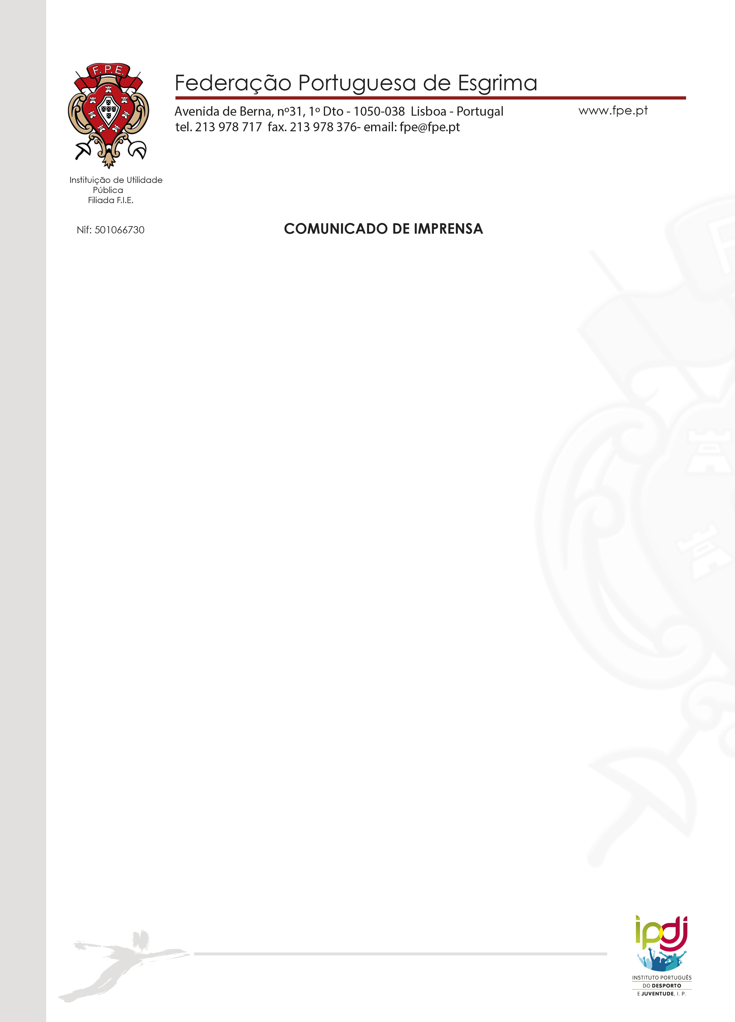

02 de Maio 2015

Esgrima: Videira alcança 25ª posição em Paris

Espadista português classificou-se no quadro de 32 na Taça do Mundo de Paris

O espadista português Joaquim Videira conquistou hoje, em França, a 25ª posição na Taça do Mundo de Paris.

Depois de ter obtido a qualificação para o quadro de 64, após uma poule sem derrotas na fase preliminar da competição, Videira iniciou a derradeira jornada com uma vitória frente ao suiço Georg Kuhn, por 15/9.

Já no quadro de 32, o português viria a ser eliminado pelo coreano Jin Jung, por 15/13, terminando assim a sua participação na 25ª posição, entre 322 jogadores.

Questionado sobre a sua prestação, Videira mostrou-se satisfeito com o resultado: “a poule era díficil, mas consegui defender-me bem e acabei por ser bastante feliz nos toques de prioridade. No quadro principal, consegui fazer a esgrima que tenho estado a preparar no treino e sinto que estou bem fisicamente. No jogo com o coreano falhei algumas ações que acabaram por me custar a passagem ao quadro de 16”, concluiu.

Em competição estiveram ainda João Cordeiro (75º), Pedro Palma (163º), Max Rod (188º), Pedro Arede (207º) e Vasco Lourenço (272º).

Cordeiro viria a ser eliminado no assalto de acesso ao quadro principal frente ao coreano Kim (15/9), após cinco vitórias em seis possíveis na fase de poules e vitória sobre o checo Capek (15/11).

Já Pedro Palma, Max Rod e Pedro Arede viriam a ser eliminados no quadro preliminar de 256 após ultrapassarem a fase de poules e serem derrotados
respetivamente por Niggeler (15/12), Grunhauser (15/8) e Hagiwara (10/9).

Vasco Lourenço não se apurou para a fase de eliminação direta após conquistar uma vitória na poule.

